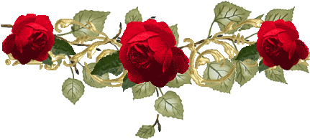
Диплом
"Самой лучшей
мамочке
на свете!"

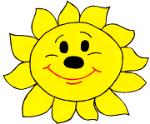
За солнечное безоблачное детство!
За счастье в жизни с самого рождения!
За то, что воспитательное средство
У мамы не ремень, а убеждение!

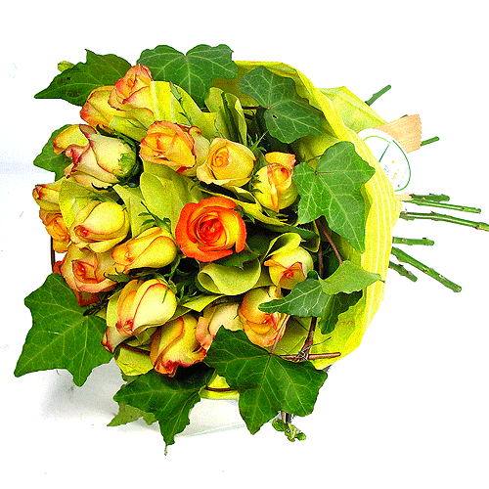
За песню колыбельную, за сказку!
За наших душ связующую нить,
За нежность материнскую и ласку,
Которые ничем не заменить!

За то, что нам сегодня солнце светит!
За все успехи завтрашнего дня!
За то, что мама -
лучшая на свете!!!
Всегда была и будет у меня!
Всегда была и будет у меня!
